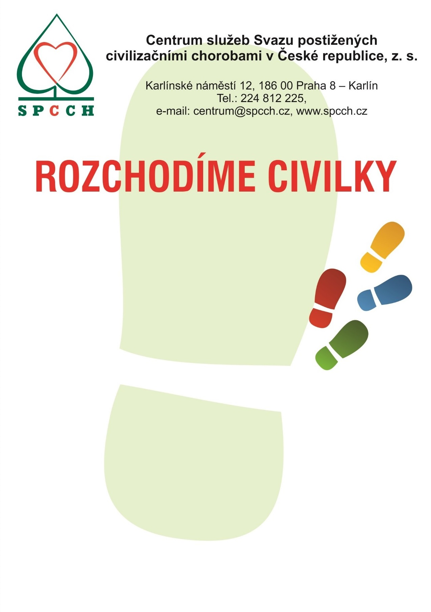

ve Středočeském kraji 2017 – Mladá Boleslav
KDY: 11.10.2017
KDE: Mladá Boleslav – Park Výstaviště za Městským divadlem
14:00 – pochod s holemi Nordic walking, instruktáž chůze NW, měření TK, BMI
Vítáni jsou všichni – lidé s civilizačním onemocněním, senioři, maminky s kočárky, rodiny s dětmi, sportovci… Pokud máte hole nordic walking, vezměte je s sebou. Pro ty, kdo nemají, budou na místě k zapůjčení.
15:00 Přednáška lékařky MUDr. Ivy Potměšilové na téma:
„Význam pohybu pro prevenci civilizačních onemocnění“
Projekt je finančně podpořen Krajským úřadem Středočeského kraje
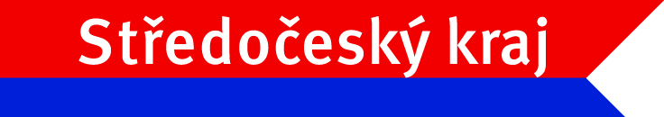

Generálním partnerem projektu jsou Lesy ČR, s. p.


